Cuando los colores engañan
Eduardo de la Serna

Es un hecho que los colores dicen algo a determinadas culturas y otra cosa en una diferente. Es sabido, por ejemplo (o eso tengo entendido) que el negro es color de fiesta es lo que llamamos “Extremo Oriente” (otra palabra relativa, porque oriente es ‘al este’, pero ¿al este de quién?) mientras que en muchas culturas “occidentales” lo es el blanco. Los muchos colores embellecen, parece, y así Quinquela Martín llenó de colores el barrio porteño de La Boca y los viejos conventillos, expresión de pobreza y marginalidad, quedaron transformados en algo bello (y turístico, como es el caso de Caminito). Algo semejante puede decirse de los viejos buses o camiones pintados a todo color en las “chivas”, tradicional transporte popular en Colombia (y todavía hoy en ocasiones turístico; en otras traslada la Minga hacia la ciudad de Cali para la resistencia). Lo mismo puede decirse de los muchos colores de la ‘mola’, hermoso tejido de los aborígenes Kuna (Panamá y Colombia). Y lo mismo vale para la whipala, por poner ejemplos, expresando el Tahuantinsuyo incaico, o también la bandera “del orgullo”. En estos casos, quizás mirando el arco iris, se busca expresar la totalidad.

Pero los colores también son usados, por ejemplo, en la literatura apocalíptica para expresar diferentes realidades: el rojo, como es obvio, expresa la sangre, y por tanto la muerte (en el caso del dragón rojo, por ejemplo, alude al Imperio romano que asesina a los seguidores de Jesús; Ap 12,3), el dorado es expresión de algo sublime (1,13), y puede tener connotaciones tanto sacerdotales como reales, ya que reyes y sacerdotes suelen usarlo como expresión de su magnificencia (sic) o de aquello que representan [cf. 2 Sam 12,30; Zac 4,2]. El verde suele ser expresión de la vida, por lo vital que en tierra árida representa la hierba verde (primavera; 8,7) o los higos verdes (verano; 6,13), o la verdura (alimento; Gen 1,30; 9,3), así, decir que no queda “nada verde” [Ex 10,15] es expresión de la vida que se agosta. Y así, también, el verde mustio [6,8] es signo de la sequedad y la muerte inminente. Los colores, “dicen”, como es evidente. Pero, y acá el tema, es evidente que un actor, o un simulador (en griego, hipócrita) puede ponerse máscara cómica o dramática y mostrar lo que no es. Lo que quieren que otros crean que es. Así Pablo va a decir, sin ambages, que Satanás se disfraza (usa metasjêmatízetai: cambia su esquema) de “ángel de luz” (2 Cor 11,14). El objetivo es, obviamente, confundir, engañar y lo usa para señalar a los que buscan confundir a la comunidad: disfrazados de apóstoles, de ministros, aunque en realidad sean ministros de “Satanás”. Pero si conocemos sus propósitos él pierde toda su fuerza (2 Cor 2,11). Satanás es la expresión del enemigo del proyecto de Dios expresado en Cristo. Por eso debe disfrazarse de ángel de luz (luz y tiniebla es también típico de la literatura apocalíptica para hablar de lo bueno y lo malo). La luz, el brillo, la gloria son expresiones características del ámbito divino y de los suyos (Ap 14,14). Y esto suele expresarse con el color blanco, que es vida, resurrección. Como se ve, aunque los colores expresen cosas, es posible disfrazarlos; y la aparente luz puede ser en realidad un esquema transformado, ser, en realidad, mentira, engaño, satánico. El blanco, por ejemplo, también puede ser expresión de aquello que la Biblia llama “lepra” (Lev 13); pero en general es expresión de lo “fiel y veraz” (Ap 19,11). Se trata, entonces, de aprender a discernir, de qué ángeles hablamos, de que esquema hablamos, de que colores hablamos. La luz, el brillo y el blanco pueden ser expresión del proyecto de vida, de verdad, de justicia, pero todos tenemos experiencia de los hipócritas, los que engañan y confunden. No hay que mirar solo el color, entonces, sino también las actitudes y lo que esconden, lo que “disfrazan”. ¡A propósito, ‘blanco’, en griego, se dice “leuko”!

Foto tomada de http://www.pitalitonoticias.com/2021/05/minga-indigena-amenaza-con-quedarse-en.html

Una vez que hube enviado esto, desde Colombia, una amiga (Tata) me mandó este texto, maravilloso y pertinente, el cual muestra a las claras como en otra cultura (la colombiana, en este caso), un color "dice" otra cosa. Al texto le añadí una "democrática" foto ilustrativa tomada de los diarios en la que se ve un hombre de blanco disparando a la gente al lado de la policía...

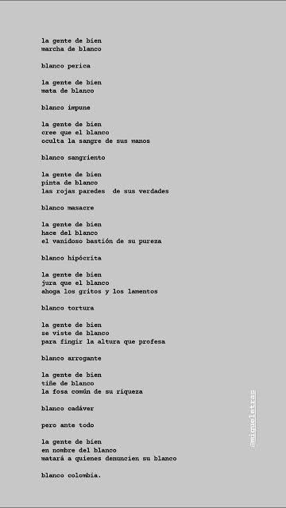

http:\\blogeduopp1.blogspot.com
https://www.religiondigital.org/un_oido_en_el_evangelio_y_otro_en_el_pueblo/

